TKT-20ER vezérlő

Felhasználói kézikönyv

Termék jellemzők

■ Hűtés, szellőzés és mélyhűtési funkciók;
■ Infravörös távirányító funkció;
■ Kézi beállítású, alacsony, közepes és magas légsebesség;
■ Jármű tápfeszültség vizsgálat;
■ Minden elektronikai elem kiváló minőségű, vezető műszaki mérnök által tervezett, nagyon megbízható;
■ A működtető szoftver szakértői professzionális tervek alapján készült, különös tekintettel a vezérlés részleteire, a légkondicionáló rendszerre és a jármű tápegységének védelmére vonatkozóan;
■ Hőmérséklet-érzékelő hiba, légkondicionáló vezeték nyomáshiba és az áramellátás feszültség hibájának észlelési funkciója;
■ teljes hibajelzés és hibakezelő mechanizmus.
Megjegyzések:
- Kimenet késleltetés funkció - a megfelelő késleltetési idő a Key Th és a valós kimeneti idő között van, ezzel hatékonyan csökkenti a légkondicionáló meghibásodását
- Kompresszor indítási védelem - a kompresszor az utolsó kikapcsolástól számított 30 másodperc elteltével indul csak újra.
- Áramellátás-védelmi funkció - a légáramlás beállításának vagy a kompresszor bekapcsolásának a megfelelő időintervallum sorrendjében kell történnie annak érdekében, hogy a berendezés elérje az aktuális pufferfeldolgozást, az áramellátás pedig elkerülje a túlfeszültségből adódó problémákat.

Technikai Paraméterek

■ Névleges üzemi feszültség: | DC24V / 12V
■ Üzemi feszültségi sávok: | DC16V ~ DC32V / DC8V ~ DC16V
■ Névleges üzemi áramerősség: | < 100mA
■ Feszültség érzékelési tartomány: | DC0V ~ DC50V
■ Üzemelési hőmérséklet tartomány: | -20℃ ~ +85℃
■ Hőmérsékletbeállítás pontossága: | 1℃
■ Beállított hőmérsékleti tartomány: | 15℃ ~ 40℃
■ Hőmérséklet kijelzési tartomány: | -9℃ ~ +85℃
■ Hőmérsékleti kijelző pontossága: | 0.1℃
■ Hőmérséklet-érzékelő szabályozási szabványok: | A belső hőmérséklet-szabályozás kritériumaként a légrács hőmérséklet-érzékelője, a leolvasztási hőmérséklet-szabályozás kritériumaként pedig a leolvasztási hőmérséklet-érzékelő szolgál.
■ Hőmérséklet-érzékelő típus: | B =3275K 25℃, R₂₅ = 5KΩ
■ Nyomáskapcsoló jel típusa: | Normál földi csatlakozás, rendellenesség észlelése esetén le kell csatlakoztatni
■ három fokozatú kimeneti kapacitás (magas, közepes, alacsony): | max 15A
■ Hűtővezérlő kimeneti kapacitása: | max 5A
■ Bemeneti kiterjesztés: | Páratartalom-érzékelő, oxigénérzékelő, leolvasztás-érzékelő kívül, hőmérséklet-érzékelő, levegőminőség érzékelő
■ Kimeneti kiterjesztés: | párásító
■Vezérlő víz elleni védelme: | IP54
■EMC zavar védelem | ISO 11452
■ Súly: | 200gram

Külső méretek
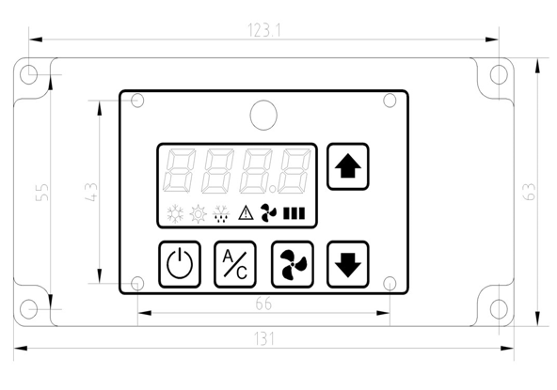
Minden méret mm-ben

Csatlakozók
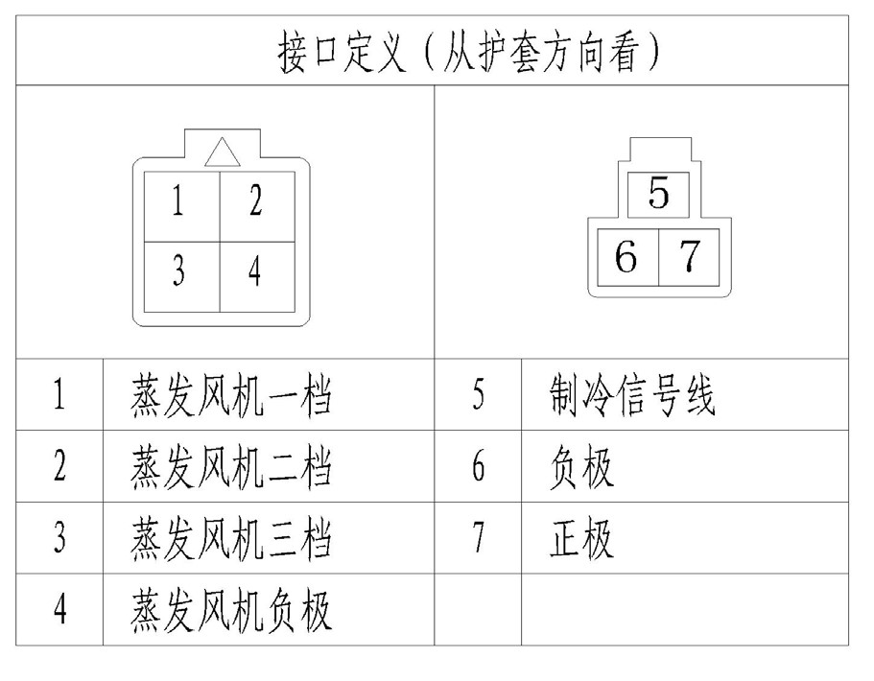
V+
V-
hűtés vezérlő vezeték

Ventilátor sebesség: kicsi

Ventilátor sebesség: közepes

Ventilátor sebesség: nagy

GND

Csatlakozó kiosztás a csatlakozó felől nézve

A kezelőegység

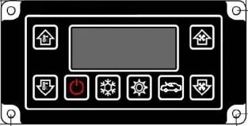

A légkondicionáló be- és kikapcsolásának folyamata
■ bekapcsolás：

- kapcsolja be a jármű motorját.
- röviden nyomja meg a kezelőegységen a BE/KI gombot – kövesse nyomon a műveletet a leírás szerint,

■ leállítás：

- röviden nyomja meg a BE/KI gombot a kezelő panelen.
- várjon, amíg a kezelőegység kijelzője teljesen elsötétül, majd állítsa le a járművet.
Megjegyzés: Ha nem a fentiekben leírtak szerint jár el, a légkondicionáló rendszer könnyen megsérülhet, a gyártó minden felelősséget kizár emiatt.

A nyomógombok használaa

■ BE/KI kapcsoló gomb
Indítás: A vezérlő panel készenléti állapotban van, a BE/KI kapcsoló rövid megnyomására elindul a légkondicionáló rendszer. Normál állapotban a rendszer az előző leállítás előtti állapotban indul el. A légkondicionáló rendszer egymás után 2 másodperces időközönként nyit az elpárologtató alacsony, közepes, magas hűtési sorrendjének megfelelően.
Leállítás: működés közben a BE/KI kapcsolót röviden megnyomva a rendszer megkezdi a leállítási folyamatot; a légkondicionáló rendszer a hűtési folyamatnak megfelelően az elpárologtató egymás után 2 másodpercenkénti magas, közepes, és alacsony üzemmódja után leáll.

■ A/C gomb
Az A/C gombot röviden megnyomva kapcsolhatunk a hűtés és a szellőztetés mód között. Ha a rendszer hűtés üzemmódban van, a hűtés jelző lámpa kéken vagy sárgán világít, jelezve, hogy a hűtés mód be van kapcsolva. A lámpa sárga fénye azt jelzi, hogy jelenleg nem hűt a rendszer, a kék fény pedig azt mutatja, hogy a hűtés éppen engedélyezve van.
Amikor a rendszer szellőztetés üzemmódba lép, a hűtésjelző kialszik, jelezve a hozzáférést a szellőztetési módhoz.
Ha hosszan nyomja meg az A/C gombot (3 másodpercig), a rendszer erős hűtési üzemmódba kapcsol, és a hűtés jelzőfénye világít.

■ Fel - nyíl
Nyomja meg az FEL gombot a beállított hőmérséklet-beállításba való belépéshez, a képernyőn villogni kezd a hőmérséklet-beállítási érték.
Ezen a ponton nyomja meg a FEL gombot a belső hőmérséklet szabályozásához, a maximális beállított értékig (40 ℃), ha a gombot nyomva tartja, folyamatosan növekszik a beállított érték. Ha 5 másodpercig nem történik újabb gombnyomás, a kijelző átvált a belső hőmérséklet kijelzésére.
Ha a kijelző levegőmennyiség-beállító felületen van a FEL gombot megnyomva a levegőmennyiség növelhető, a maximális 3-as fokozatig.

■ Reduce Key
Nyomja meg az LE gombot a beállított hőmérséklet-beállításba való belépéshez, a képernyőn villogni kezd a hőmérséklet-beállítási érték.
Ezen a ponton nyomja meg a LE gombot a belső hőmérséklet szabályozásához, a minimális beállított értékig (15 ℃), ha a gombot nyomva tartja, folyamatosan csökken a beállított érték. Ha 5 másodpercig nem történik újabb gomb-nyomás, a kijelző átvált a belső hőmérséklet kijelzésére.
Ha a kijelző levegőmennyiség-beállító felületen van a FEL gombot megnyomva a levegőmennyiség csökkenthető, a minimális 1-es fokozatig.

■ levegőmennyiség gomb
Ha röviden megnyomja, belép az elpárologtató ventilátorának beállítása pontba. A kijelzőn a levegőmennyiség “F1”“F2”“F3” kódokkal van kijelezve.
Ebben a helyzetben a levegőmennyiség gomb megnyomásával beállíthatja a befúvott levegő mértékét a legkisebb 1-estől a legmagasabb, 3-as értékig. 5 másodperc után a beállítás életbe lép és a kijelző visszatér a hőmérséklet kijelzéséhez. A ventilátor ikon mögött a légáramlás ikon mutatja az aktuális befúvási értéket.
A levegőmennyiség gombot hosszan megnyomva a rendszer feszültsége lesz látható a kijelzőn. 5 másodperc után a kijelző visszatér a hőmérséklet kijelzéséhez.

A klímarendszer működése

Tse A klíma beállított hőmérséklet
Tin A visszatérő levegő belépő hőmérséklete （belső hőmérséklet）
Tdef LEolvasztási hőmérséklet
△T = Tin - Tset

■ Hűtés a hűtési üzemmódban, a hűtés kimenet automatikusan kapcsol a hőmérsékletváltozás függvényében
Tin - Tset  Tin - Tset | >= 1℃  <= -1℃ | Hűtés elindul  Hűtés leáll
További szükséges feltételek a hűtéshez:
- A kompresszor 30 másodpercnél régebben állt le;
- A légkondicionáló csővezetékei normális nyomást mutatnak;
- a jármű tápfeszültség normál tartományban van3;
- Nem leolvasztás állapotban van;
- A leolvasztás szenzor hibátlanul működik (ha hibás, indítsa el a cirkulációs hűtést 55 percig, majd zárja el 5 percre.)

■ Erős hűtrés üzemmód（karbantartás funkció)
Ezt az üzemmódot elsősorban a kompresszor karbantartására és javítására használják, ha a környezeti hőmérséklet túl alacsony. 3 másodpercig tartsa lenyomva az üzemmód (A / C ) gombot, a hűtés jelzőfény gyorsan villog, az erőteljes hűtési üzemmódba vált. Az erős hűtési módba való belépés után lehet, hogy a hűtés már nem felel meg a △T értéknek, de meg kell felelnie a hűtés egyéb szükséges feltételeinek.
Ha nem sikerül befolyásolni a hűtési körülményeket, a rendszer automatikusan kilép az erős hűtési üzemmódból, és átvált kézi hűtési módba. Javasoljuk, hogy 1-2 alkalommal kapcsolja be az erőteljes hűtést azokban az évszakokban, mikor nem használja a hűtést; minden alkalommal 10 perc körüli idő megfelelő (Ez lehet hosszabb is.) A kompresszor élettartama ezzel növelhető.

Vezérlő panel funkciók

■ Levegő mennyiség beállítása
A légmennyiség gomb megnyomásával lépjen be a légmennyiség beállító felületre, az "F1" "F2" "F3" feliratú kijelző az aktuálisan beállított légmennyiséget jelzi. Ezen a ponton megnyomhatja a FEL (növelés) vagy LE (csökkentés) gombot az elpárologtató ventilátor légmennyiségének beállításához. A légmennyiség gomb ismételt megnyomásával is beállíthatja a levegő áramlást, a beállítási tartomány 1 és 3 között van. 5 másodperc múlva, ha nincs újabb művelet automatikusan elmenti a beállított értéket, és átkapcsol a jármű hőmérséklet kijelzésére.

■ hőmérséklet beállítása
A hőmérséklet-beállító felületbe történő belépéshez nyomja meg a FEL (növelés) vagy LE (csökkentés) gombot, ezzel egyidejűleg a kijelzőn villog a beállított hőmérséklet. A hőmérséklet növelése a FEL, a csökkentés a LE gomb nyomásával történhet 15 ℃ ~ 40 ℃ tartományban. 5 másodperc múlva, ha nincs újabb művelet automatikusan elmenti a beállított értéket, és átkapcsol a jármű hőmérséklet kijelzésére.

■ rendszer tápfeszültség ellenőrzése
Hosszan nyomja meg (3 másodpercig) a légmennyiség gombot, ekkor a képernyőn megjelenik a jármű tápfeszültsége (egység ： volt). 5 másodperc múlva, ha nincs újabb művelet automatikusan elmenti a beállított értéket, és átkapcsol a jármű hőmérséklet kijelzésére.

■ kompresszor védelem
1. kompresszor 30 másodperc perces leállási idő
A kompresszor normál kikapcsolása esetén 30 másodpercig tart a leállási idő a kompresszor működési folyamatában, a kompresszor csak 30 perc múlva indítható újra.
2. AC vezeték nyomás anomália detektálás elleni védelem
A légkondicionáló rendszer egyidejűleg észleli a rendellenes nyomást a rendszer csővezetékében, és rendellenesség esetén leállítja a kompresszor kimenetét a kompresszor védelme érdekében.

■ Paraméterek mentése táp kimaradás esetén
Ez a vezérlő megőrzi az üzemmódot, a légmennyiség és a hőmérséklet beállítását stb. Az adatok automatikusan betölti annak érdekében, hogy a felhasználók szokásos üzemmódban maradjanak.
Jármű tápfeszültség a normál tartományon kívül

24VDC feszültségű jármű esetén
U >= 32VDC Túlfeszültség hiba U <= 29VDC helyreáll
U <= 21VDC Feszültség kimaradás U >= 23VDC helyreáll
12VDC feszültségű jármű esetén
U >= 16VDC Túlfeszültség hiba U <= 15VDC helyreáll
U <= 8VDC Feszültség kimaradás U >= 10VDC helyreáll

Hibakód és kezelése

Hiba helye | Hibakód | A kijelzőn olvasható | Ellenőrzés, hibaelhárítás
Beltéri hőmérséklet szenzor | Beltéri hőmérséklet szenzor szakadás:  OPE1  Beltéri hőmérséklet szenzor rövidzár:  SHr1 | 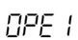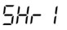 | szenzor hiba, ha más hűtési feltételek rendben vannak, a hűtés lehetséges
Leolvasztás szenzor | Leolvasztás hőmérséklet szenzor szakadás:  OPE2  Leolvasztás hőmérséklet szenzor rövidzár:  SHr2 | 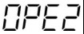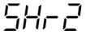 | szenzor meghibásodás, ha más hűtési feltételek rendben vannak, kapcsolja be a hűtést 55’-ig, és kapcsolja ki a hűtést 5’-re
Klímacső | Nyomás hiba: PER | 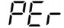 | Nincs hűtött levegő
Tápfeszültség | Ha kisebb, mint DC21V/DC8V: LUEr  Ha nagyobb, mint DC32V/DC16V:  HUEr |  | A rendszer nem működik!
MEGJEGYZÉS: Hiba esetén, ha csak egy hiba van, akkor a hibakód és a belső hőmérséklet váltakozva jelenik meg. Ha a hibák száma több, mint 1, akkor a hibák száma (ahol az "Ex"-ben az x a hibák száma) a hibakóddal felváltva jelenik meg.

